

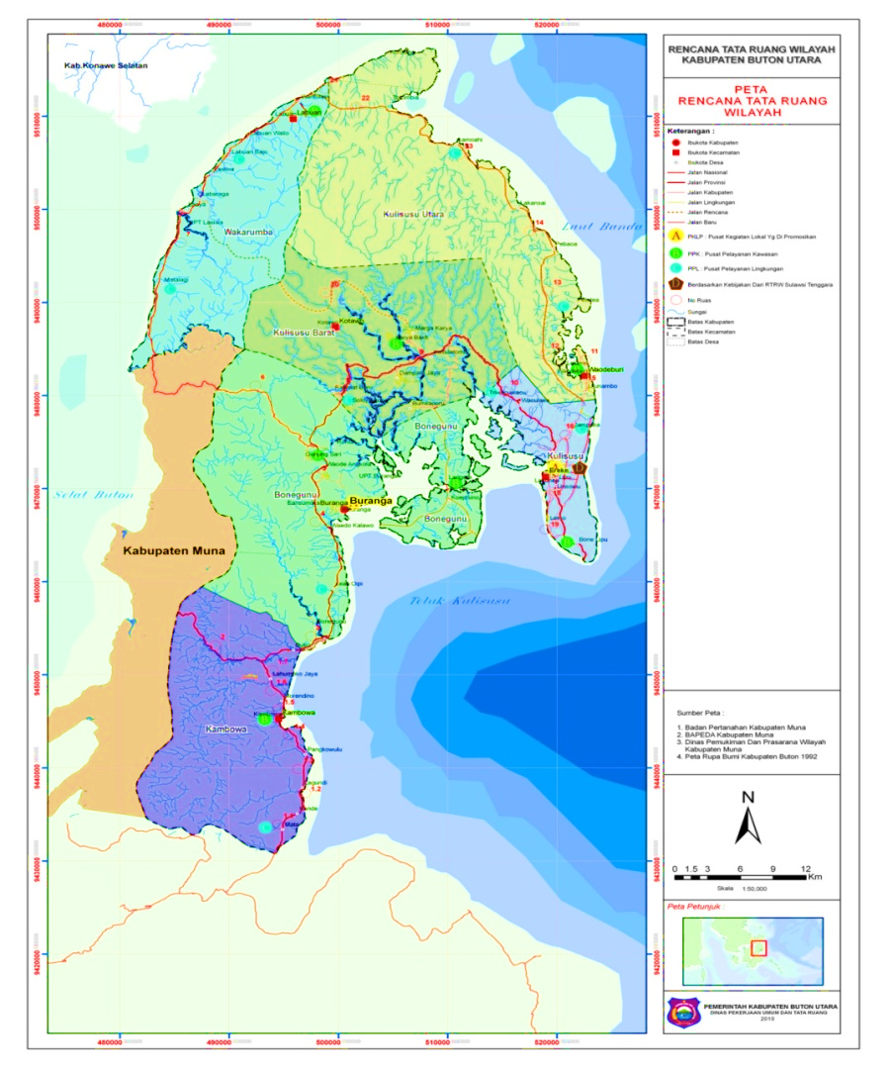

BAGIAN HUKUM
SEKRETARIAT DAERAH

BUPATI BUTON UTARA
PROVINSI SULAWESI TENGGARA

PERATURAN BUPATI BUTON UTARA

NOMOR 5 TAHUN 2018

TENTANG

BESARAN PENGHASILAN TETAP, TUNJANGAN DAN PENERIMAAN LAIN
YANG SAH BAGI KEPALA DESA, APARAT PEMERINTAHAN DESA,
PERANGKAT PEMERINTAHAN DESA DAN TOKOH AGAMA
KABUPATEN BUTON UTARA TAHUN ANGGARAN 2018

DENGAN RAHMAT TUHAN YANG MAHA ESA

BUPATI BUTON UTARA,

Menimbang  Mengingat | :  : | bahwa untuk melaksanakan ketentuan Pasal 81 ayat (5) Peraturan Pemerintah Nomor 43 Tahun 2014 tentang Peraturan Pelaksanaan Undang-Undang Nomor 6 Tahun 2014 tentang Desa, sebagaimana telah diubah dengan Peraturan Pemerintah Nomor 47 Tahun 2015 tentang Perubahan atas Peraturan Pemerintah Nomor 43 Tahun 2014 tentang Peraturan Pelaksanaan Undang-Undang Nomor 6 Tahun 20l4 tentang Desa, perlu menetapkan Peraturan Bupati tentang Besaran Penghasilan Tetap, Tunjangan dan Penerimaan Lain yang Sah Bagi Kepala Desa, Aparat Pemerintahan Desa, Perangkat Pemerintahan dan Tokoh Agama Kabupaten Buton Utara Tahun Anggaran 2018;  - Undang-Undang Nomor 28 Tahun 1999 tentang Penyelenggaraan Negara yang Bersih dan Bebas dari Korupsi, Kolusi, dan Nepotisme (Lembaran Negara Republik Indonesia Tahun 1999 Nomor 75, Tambahan Lembaran Negara Republik Indonesia Nomor 3851);  - Undang-Undang Nomor 17 Tahun 2003 tentang Keuangan Negara (Lembaran Negara Republik Indonesia Tahun 2003 Nomor 47, Tambahan Lembaran Negara Republik Indonesia Nomor 4286);  - Undang-Undang Nomor 1 Tahun 2004 tentang Perbendaharaan Negara (Lembaran Negara Republik Indonesia Tahun 2004 Nomor 5, Tambahan Lembaran Negara Republik Indonesia Nomor 4355);  - Undang-Undang Nomor 15 Tahun 2004 tentang Pemeriksaan Pengelolaan dan Tanggung Jawab Keuangan Negara (Lembaran Negara Republik Indonesia Tahun 2004 Nomor 66, Tambahan Lembaran Negara Republik Indonesia Nomor 4400);  - Undang-Undang Nomor 14 Tahun 2007 tentang Pembentukan Kabupaten Buton Utara di Provinsi Sulawesi Tenggara (Lembaran Negara Republik Indonesia Tahun 2007 Nomor 16, Tambahan Lembaran Negara Republik Indonesia Nomor 4690);  - Undang-Undang Nomor 12 Tahun 2011 tentang Pembentukan Peraturan Perundang-Undangan (Lembaran Negara Republik Indonesia Tahun 2011 Nomor 82, Tambahan Lembaran Negara Republik Indonesia Nomor 5234);  - Undang-Undang Nomor 23 Tahun 2014 tentang Pemerintahan Daerah (Lembaran Negara Republik Indonesia Tahun 2014 Nomor 244, Tambahan Lembaran Negara Republik Indonesia Nomor 5587) sebagaimana telah diubah dengan Undang-Undang Nomor 9 Tahun 2015 tentang Perubahan Kedua atas Undang-Undang Nomor 23 Tahun 2014 tentang Pemerintahan Daerah (Lembaran Negara Republik Indonesia Tahun 2015 Nomor 58, Tambahan Lembaran Negara Republik Indonesia Nomor 5679);  - Peraturan Pemerintah Nomor 56 Tahun 2005 tentang Sistem Informasi Keuangan Daerah (Lembaran Negara Republik Indonesia Tahun 2005 Nomor 138, Tambahan Lembaran Negara Republik Indonesia Nomor 4576);  - Peraturan Pemerintah Nomor 58 Tahun 2005 tentang Pengelolaan Keuangan Daerah (Lembaran Negara Republik Indonesia Tahun 2005 Nomor 140, Tambahan Lembaran Negara Republik Indonesia Nomor 4578);  - Peraturan Pemerintah Nomor 47 Tahun 2015 tentang Perubahan atas Peraturan Pemerintah Nomor 43 Tahun 2014 tentang Peraturan Pelaksanaan Undang-Undang Nomor 6 Tahun 2014 tentang Desa (Lembaran Negara Republik Indonesia Tahun 2015 Nomor 1157);  - Peraturan Pemerintah Nomor 18 Tahun 2016 tentang Perangkat Daerah (Lembaran Negara Republik Indonesia Tahun 2016 Nomor 114, Tambahan Lembaran Negara Republik Indonesia Nomor 5887);  - Peraturan Presiden Nomor 87 Tahun 2014 tentang Peraturan Pelaksanaan Undang-Undang Nomor 12 Tahun 2011 tentang Pembentukan Peraturan Perundang-Undangan (Lembaran Negara Republik Indonesia Tahun 2014 Nomor 199);  - Peraturan Menteri Dalam Negeri Nomor 13 Tahun 2006 tentang Pedoman Pengelolaan Keuangan Daerah sebagaimana telah diubah dua kali terakhir dengan Peraturan Menteri Dalam Negeri Nomor 21 Tahun 2011 tentang Perubahan Kedua Atas Peraturan Menteri Dalam Negeri Nomor 13 Tahun 2006 tentang Pedoman Pengelolaan Keuangan Daerah;  - Peraturan Menteri Dalam Negeri Nomor 113 Tahun 2014 tentang Pengelolaan Keuangan Desa (Berita Negara Republik Indonesia Tahun 2014 Nomor 2093);  - Peraturan Menteri Dalam Negeri Nomor 80 Tahun 2015 tentang Pembentukan Produk Hukum Daerah;  - Peraturan Daerah Nomor 5 Tahun 2011 tentang Pokok-Pokok Pengelolaan Keuangan Derah (Lembaran Daerah Kabupaten Buton Utara Tahun 2011 Nomor 5);  - Peraturan Daerah Nomor 6 Tahun 2016 tentang Pembentukan dan Susunan Perangkat Daerah Kabupaten Buton Utara (Lembaran Daerah Kabupaten Buton Utara Tahun 2016 Nomor 6);  - Peraturan Daerah Nomor 1 Tahun 2018 tentang Anggaran Pendapatan dan Belanja Daerah Kabupaten Buton Utara Tahun Anggaran 2018 (Lembaran Daerah Kabupaten Buton Utara Tahun 2018 Nomor 1);  - Peraturan Bupati Buton Utara Nomor 35 Tahun 2016 tentang Kedudukan, Susunan Organisasi, Tugas dan Fungsi serta Tata Kerja Dinas Pemberdayaan Masyarakat dan Desa Kabupaten Buton Utara (Berita Daerah Kabupaten Buton Utara Tahun 2016 Nomor 35);  - Peraturan Bupati Buton Utara Nomor 1 Tahun 2018 tentang Penjabaran Anggaran Pendapatan dan Belanja Daerah Kabupaten Buton Utara Tahun Anggaran 2018 (Berita Daerah Kabupaten Buton Utara Tahun 2018 Nomor 1);  - Peraturan Bupati Buton Utara Nomor 41 Tahun 2017 tentang Pedoman Pelaksanaan Anggaran Pendapatan dan Belanja Daerah Kabupaten Buton Utara Tahun Anggaran 2018 (Berita Daerah Kabupaten Buton Utara Tahun 2017 Nomor 41);

MEMUTUSKAN :

Menetapkan : | PERATURAN BUPATI TENTANG BESARAN PENGHASILAN TETAP, TUNJANGAN DAN PENERIMAAN LAIN YANG SAH BAGI KEPALA DESA, APARAT PEMERINTAHAN DESA, PERANGKAT PEMERINTAHAN DESA DAN TOKOH AGAMA KABUPATEN BUTON UTARA TAHUN ANGGARAN 2018.
BAB I
KETENTUAN UMUM
Pasal 1

Dalam Peraturan Bupati ini yang dimaksud dengan :
- Bupati adalah Bupati Buton Utara.
- Desa adalah desa dan desa adat atau yang disebut dengan nama lain, selanjutnya disebut Desa, adalah kesatuan masyarakat hukum yang memiliki batas wilayah yang berwenang untuk mengatur dan mengurus urusan pemerintahan, kepentingan masyarakat setempat berdasarkan prakarsa masyarakat, hak asal usul, dan/atau hak tradisional yang diakui dan dihormati dalam sistem pemerintahan Negara Kesatuan Republik Indonesia.
- Alokasi Dana Desa yang selanjutnya disingkat ADD adalah dana perimbangan yang diterima kabupaten dalam Anggaran Pendapatan dan Belanja Daerah setelah dikurangi Dana Alokasi Khusus.
- Kepala Desa adalah pejabat Pemerintah Desa yang mempunyai wewenang, tugas dan kewajiban untuk menyelenggarakan rumah tangga desanya dan melaksanakan tugas dari Pemerintah dan Pemerintah Daerah.
- Pemerintah Desa adalah Kepala Desa atau yang disebut dengan nama lain dibantu perangkat Desa sebagai unsur penyelenggara Pemerintahan Desa.
- Pemerintahan Desa adalah penyelenggaraan urusan pemerintahan dan kepentingan masyarakat setempat dalam Sistem pemerintahan Negara Kesatuan Republik Indonesia.
- Badan Permusyawaratan Desa yang selanjutnya disingkat BPD atau yang disebut dengan nama lain adalah lembaga yang melaksanakan fungsi pemerintahan yang anggotanya merupakan wakil dari penduduk Desa berdasarkan keterwakilan wilayah dan ditetapkan secara demokratis.
- Sekretaris Desa adalah unsur penyelenggara pemerintahan desa yang terdiri atas unsur staf sekretariat desa (Kaur Keuangan dan Kaur Umum) yang bertugas membantu Kepala Desa dalam bidang administrasi pemerintahan.
- Kepala Dusun adalah unsur pelaksana kewilayahan yang merupakan unsur pembantu Kepala Desa sebagai satuan tugas kewilayahan.

- Pelaksana Teknis adalah unsur pembantu Kepala Desa (Kepala Seksi sesuai dengan kebutuhan maksimal 3 seksi) sebagai pelaksana tugas operasional.
- Lembaga Kemasyarakatan atau yang disebut dengan nama lain adalah lembaga yang dibentuk oleh masyarakat sesuai dengan kebutuhan dan merupakan mitra pemerintah desa dalam memberdayakan masyarakat seperti Lembaga Pemberdayaan Masyarakat (LPM).
- Bendahara Desa adalah perangkat desa yang ditunjuk oleh Kepala Desa untuk menerima, menyimpan, menyetorkan, menatausahakan, membayarkan dan mempertanggungjawabkan keuangan desa.
- Perangkat Pemerintahan Desa adalah seorang yang berkedudukan sebagai unsur pembantu kepala desa yang tergabung dalam pemerintahan desa.
- Tokoh Agama adalah orang yang terkemuka, panutan dan memiliki keunggulan dalam ilmu keagamaan yang menjadi pimpinan dalam suatu masyarakat.

BAB II
RUANG LINGKUP
Pasal 2

Lingkup aparat pemerintahan desa dan perangkat pemerintahan desa yang dimaksud dalam peraturan ini yaitu Kepala Desa, Sekretaris Desa, Kepala Seksi, Kepala Urusan, Bendahara Desa, Operator Desa, Kepala Dusun, Rukun Tetangga/Rukun Warga, BPD, LPM dan Tokoh Agama.

BAB III
BESARAN PENGHASILAN TETAP, TUNJANGAN DAN PENERIMAAN LAIN YANG SAH BAGI KEPALA DESA, APARAT PEMERINTAHAN DESA, PERANGKAT PEMERINTAHAN DESA DAN TOKOH AGAMA

Pasal 3

- Penghasilan tetap Kepala Desa, aparat pemerintahan desa, perangkat pemerintahan desa dan tokoh agama dibayarkan setiap triwulan salama 1 (satu) Tahun Anggaran.
- Besaran penghasilan tetap aparat pemerintahan desa dan perangkat pemerintahan desa sebagaimana tercantum dalam lampiran yang merupakan bagian tidak terpisahkan dari Peraturan Bupati ini.

Pasal 4

Pengalokasian besaran penghasilan tetap Kepala Desa, Aparat Pemerintahan Desa, Perangkat Pemerintahan Desa dan Tokoh Agama sebagaimana dimaksud dalam pasal 3 ayat [2] ditetapkan dengan mempertimbangkan efisiensi, jumlah perangkat, kompleksitas tugas pemerintahan dan letak geografis.

BAB IV
PEMBIAYAAN
Pasal 5

Pembiayaan penghasilan tetap Kepala Desa, Aparat Pemerintahan Desa, Perangkat Pemerintahan Desa dibebankan pada Anggaran Pendapatan dan Belanja Desa yang bersumber dari Alokasi Dana Desa sedangkan pendapatan lain yang sah bagi Aparat Tokoh Agama bersumber dari Dana Bantuan Keuangan Kabupaten untuk tokoh agama.

BAB VI
KETENTUAN PENUTUP
Pasal 6

Pada saat Peraturan Bupati ini mulai berlaku, Peraturan Bupati Buton Utara Nomor 5 Tahun 2017 tentang Besaran Penghasilan Tetap, Tunjangan dan Penerimaan Lain yang Sah Bagi Kepala Desa, Aparat Pemerintahan Desa, Perangkat Pemerintahan dan Tokoh Agama Kabupaten Buton Utara Tahun Anggaran 2017, dicabut dan dinyatakan tidak berlaku.

Pasal 7

Peraturan Bupati ini mulai berlaku pada tanggal 3 Januari 2018.

Agar setiap orang mengetahuinya, memerintahkan Pengundangan Peraturan Bupati Ini dengan penempatannya dalam Berita Daerah Kabupaten Buton Utara.

Ditetapkan di Buranga
pada tanggal 17-1-2018

BUPATI BUTON UTARA,

cap/ttd

H. ABU HASAN

Diundangkan di Buranga

pada tanggal 17-1-2018

SEKRETARIS DAERAH

KABUPATEN BUTON UTARA,

cap/ttd

MUHAMMAD YASIN

BERITA DAERAH KABUPATEN BUTON UTARA TAHUN 2018 NOMOR 5 ...

